Министерство образования, науки и молодежной политики Краснодарского края
ГБПОУ КК «АМТ»

МЕТОДИЧЕСКАЯ РАЗРАБОТКА
внеклассного мероприятия
Тема: «Защита индивидуальных проектов
по дисциплине Информатика»

для обучающихся 1 курсов

2017
Методическая разработка предназначена для организации проведения внеаудиторного мероприятия, посвященного защите индивидуальных проектов, для реализации воспитательного процесса в учреждениях СПО, для подготовки специалистов любого профиля.

Организация-разработчик: ГБПОУ КК «Армавирский машиностроительный техникум»

Автор: Закарина Л.Э., преподаватель, ГБПОУ КК «АМТ»

ПОЯСНИТЕЛЬНАЯ ЗАПИСКА
Индивидуальный проект представляет собой особую форму организации деятельности обучающихся (учебное исследование или учебный проект).
Е.С. Полат даёт такое определение методу проектов в современном понимании: “…метод, предполагающий “определённую совокупность учебно-познавательных приёмов, которые позволяют решить ту или иную проблему в результате самостоятельных действий учащихся с обязательной презентацией этих результатов”.
Проектный метод всегда ориентирован на самостоятельную работу учащихся. С помощью этого метода студенты не только получают сумму тех или иных знаний, но и обучаются приобретать эти знания самостоятельно, пользоваться ими для решения познавательных и практических задач.
Результаты выполнения индивидуального проекта должны отражать:
сформированность навыков коммуникативной, учебно-исследовательской деятельности, критического мышления;
способность к инновационной, аналитической, творческой, интеллектуальной деятельности;
сформированность навыков проектной деятельности, а также самостоятельного применения приобретённых знаний и способов действий при решении различных задач, используя знания одного или нескольких учебных предметов или предметных областей;
способность постановки цели и формулирования гипотезы исследования, планирования работы, отбора и интерпретации необходимой информации, структурирования аргументации результатов исследования на основе собранных данных, презентации результатов.
Критериями оценки результатов работы учеников будут владение способами познавательной деятельности:
- умением использовать различные источники информации, методы исследования,
- умение работать в сотрудничестве,
- принимать чужое мнение, противостоять трудностям;
- умение ставить цель,
- составлять и реализовывать план,
- сопоставлять цель и действие.
Работа над проектом способна сформировать у учащихся понимание компьютера не только как вычислительной, а универсальной информационной машины.

АЛГОРИТМ РЕАЛИЗАЦИИ ПРОЕКТА

I ЭТАП. Начальный
1. Определить тему проекта, изучить ее, сформулировать основную цель.
2. Обсудить задание, подобрать информацию (источники).
II ЭТАП. Планирование деятельности по выполнению проекта
1. Сформулировать и уточнить задачи; определить средства достижения цели.
2. Уточнить информацию (источники).
3. Выбрать и обосновать свои критерии успеха (инструментарий оценки результатов).
III ЭТАП. Принятие решения (плана действий) по выполнению проекта
1. Систематизировать собранную информацию (источники). Изучить ее.
2. Провести анализ и синтез идей.
3. Составить план деятельности.
IV ЭТАП. Выполнение проекта
1. Выполнить намеченное исследование.
2. Провести работу над проектом.
3. Оформить проект.
V ЭТАП. Оценка результатов
1. Провести качественный самоанализ, самооценку проекта:
- достигнутых результатов;
- достижения поставленной цели.
VI ЭТАП. Отдайте проект на рецензию преподавателю
В случае нарушение сроков сдачи рецензент вправе отказаться читать работу в ограниченные по времени сроки. Нарушение сроков влечет снижение оценки за проект.
VII ЭТАП. Защита (презентация) проекта.
Защита проекта состоит из представления чистовика проекта преподавателю, краткого выступления студента (7-10 минут) по теме работы.
В выступлении должна быть охарактеризована тема, указаны цели и задачи, поставленные и решаемые в рамках данной работы, рассказано об источниках, охарактеризована историография, рассказана структура работы, показаны основные результаты и выводы, к которым пришел студент, подчеркнута их оригинальность и новизна (если имеется).
VIII ЭТАП. Участие в конкурсах и выставках проектов.

Публичная защита индивидуального проекта имеет решающее значение во всей работе и проводится перед всеми обучающимися учебной группы.
Процедура защиты состоит в 5-7 минутном выступлении обучающегося, который раскрывает актуальность, поставленные задачи, суть проекта и выводы, и ответов на вопросы руководителя проекта и присутствующих на защите обучающихся и педагогических работников. Для получения хорошей и отличной оценки обязательно наличие презентации.
Критерии оценки защиты проекта:
- Качество доклада
1 - доклад зачитывается
2 - доклад пересказывается, но не объяснена суть работы
3 - доклад пересказывается, суть работы объяснена
4 - кроме хорошего доклада владение иллюстративным материалом
5 - доклад производит очень хорошее впечатление
- • Качество ответов на вопросы
1 - нет четкости ответов на большинство вопросов
2 - ответы на большинство вопросов
3 - ответы на все вопросы убедительно, аргументировано
- Использование демонстрационного материала
1 - представленный демонстрационный материал не используется в докладе
2 - представленный демонстрационный материал используется в докладе
3 - представленный демонстрационный материал используется в докладе, информативен, автор свободно в нем ориентируется
- • Оформление демонстрационного материала
1 - представлен плохо оформленный демонстрационный материал
2 - демонстрационный материал хорошо оформлен, но есть отдельные претензии
3 - к демонстрационному материалу нет претензий

Максимальный балл за защиту индивидуального проекта составляет 14 баллов.

ЗАЩИТА ИНДИВИДУАЛЬНЫХ ПРОЕКТОВ СТУДЕНТАМИ 1 КУРСОВ
ГРУПП: 16ТВ1-9, 16ТВ2-9, 16ТБК-9, 16ТЭМ1-9, 16ТЭМ2-9
16 февраля 2017 года

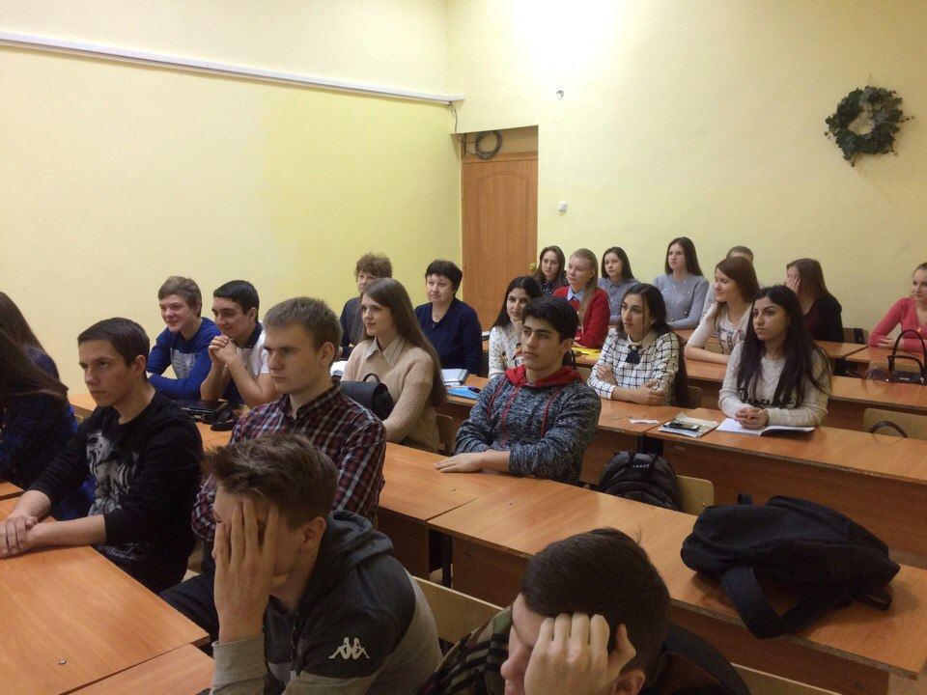

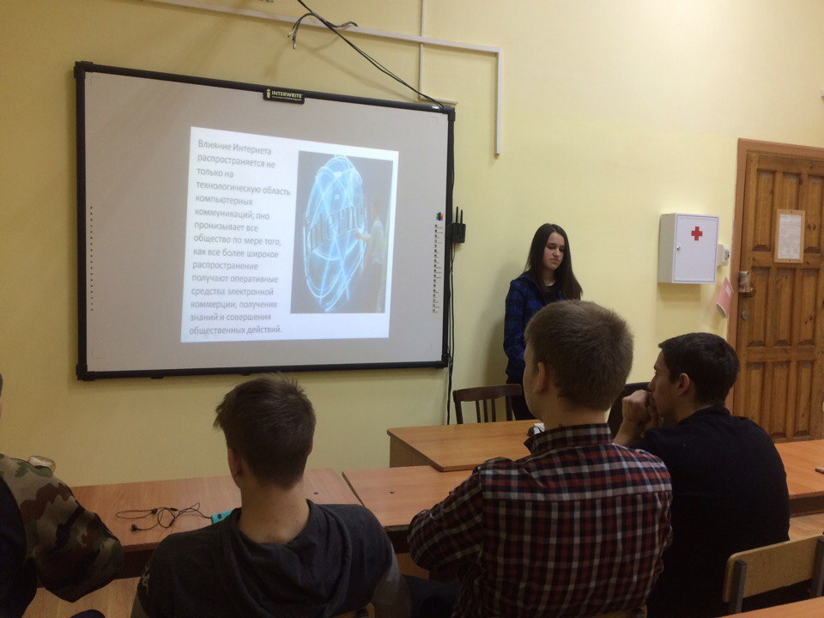
Студентка группы 16тбк-9 Панченко Галина

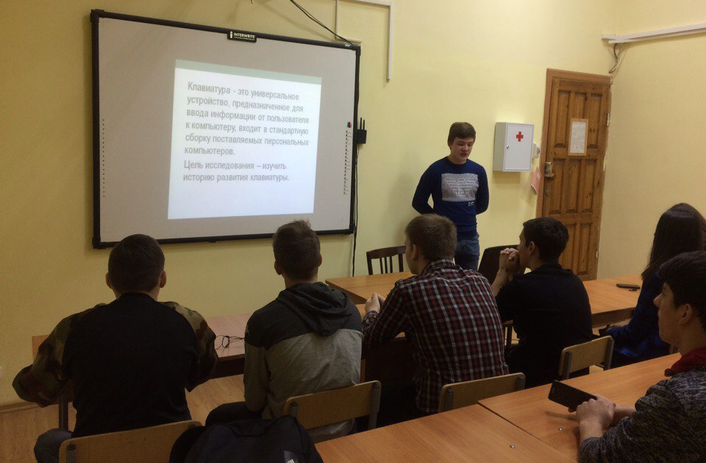
Студент группы 16тэм1-9 Сахаров Алексей
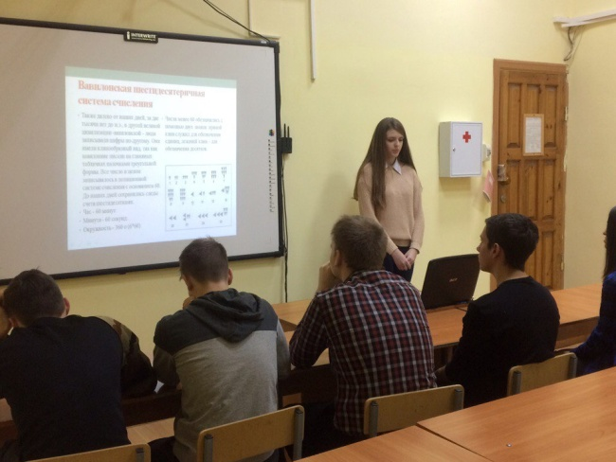
Студентка группы 16тв1-9 Красавина Ангелина

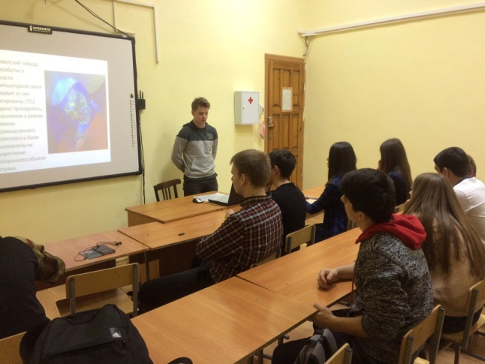
Студент группы 16тэм2-9 Сотников Максим

При оценке успешности студента в проекте необходимо понимать, что самой значимой оценкой для него является общественное признание состоятельности (успешности, результативности).
Положительной оценки достоин любой уровень достигнутых результатов. Оценивание степени сформированности умений и навыков проектной деятельности важно для преподавателя, работающего над формированием соответствующей компетентности у обучающегося.
Были оценены:
- степень самостоятельности в выполнении различных этапов работы над проектом;
- количество новой информации использованной для выполнения проекта;
- степень осмысления использованной информации;
- уровень сложности и степень владения использованными методиками;
- уровень организации и проведения презентации: устного сообщения,
- творческий подход в подготовке объектов наглядности презентации;
- социальное и прикладное значение полученных результатов.
- Все студенты получили оценку – отлично.
ЗАКЛЮЧЕНИЕ
Результаты проектной деятельности часто отождествляются лишь с выполненным проектом. На самом деле при использовании метода проектов существует другой, не менее важный результат. Это педагогический эффект вовлечения учащихся в процесс самостоятельного "добывания знаний" и их применения (мотивация, рефлексия, умение делать выбор, планировать, анализировать и оценивать результаты собственной деятельности).
Проектная деятельность позволяет обучать не знаниям самим по себе, а способам их использования в профессиональной деятельности, что повышает жизнеспособность будущих выпускников. Она способствует развитию навыков сотрудничества в процессе проектирования, синтезирует знания и умения по различным областям наук.
Практический опыт показывает, что учебная проектная деятельность активизирует обучающихся, повышает их интерес к новому. Подготовка к такой деятельности предполагает изменение цели, обновление содержания профессионального образования, использование новых технологий обучения, моделирующих конкретную профессиональную деятельность. Формирование профессиональной компетентности студентов достигается через приобретение ими опыта проектной деятельности. Если обучающийся в период обучения многократно выполнял творческие задания в процессе проектной деятельности, то процесс их накопления оказывает неоспоримый эффект на эту личность.
Практика показывает, что развитие творческих способностей обучающихся через вовлечение их в активную исследовательскую работу в процессе проектной деятельности помогает выпускнику стать более самостоятельным, успешно взаимодействовать с коллегами по работе, быть психологически готовым к изменению характера профессиональной деятельности.
Вовлечение обучающихся в проектную деятельность помогает выпускникам трудоустроиться на предприятиях, эффективно взаимодействовать с профессионалами и активно включиться в решение профессиональных задач. А значит, обеспечит успешную социализацию личности.

СПИСОК ИСПОЛЬЗОВАННЫХ ИСТОЧНИКОВ
- Авраменко Е. А. Проектная деятельность на уроках информатики и информационных технологий // Вопросы Интернет-образования, № 35
- Зеер, Э.Ф. Модернизация профессионального образования: компетентностный подход./Э.Ф.Зеер. – М.: Академия, 2009. – 142 с.
- Карпова Е. А. Концепция педагогической деятельности. По материалам сайта http://pedagog.home.nov.ru/
- Королева И. Н. Ярочкина Г. А. Защита экзаменационного компьютерного проекта — одна из форм итоговой аттестации учащихся // Вопросы Интернет-образования, № 39
- Миронова Н. Н. Методика организации проектной деятельности на уроках информатики и информационных технологий в межшкольном компьютерном комбинате. [Электронный ресурс] По материалам сайта «Конгресс конференций. Информационные технологии в образовании». URL: http://ito.edu.ru/2001/ito/I/2/I-2-85.html (дата обращения: 10.08.2015)
- Проект на уроках информатики. — М.: Образование и информатика, 2012
- Смирнова Е. Н. Метод проектов как одна из форм организации итогового контроля (по материалам сайта «Фестиваль педагогических идей»)
- Ярвилянина, Е.В. Проектная деятельность как средство развития творческих способностей и повышения качества профессиональной подготовки студентов // Научные исследования в образовании (приложение к журналу Профессиональное образование. Столица), 2011, №4, С. 60-64
- Бондаренко С. Как правильно оформить презентацию? Простые советы! [Электронный ресурс] // IT - уроки: бесплатные уроки работы за компьютером. 2015. N4. – URL: http://it-uroki.ru/uroki/kak-pravilno-oformit-prezentaciyu.html (дата обращения: 15.08.2015)

